

Smart Clock.

IMST@GBSSG
Projektantrag
Ausgangslage
Gestaltung
Ziele und Ergebnisse
Begründung der Aktivität

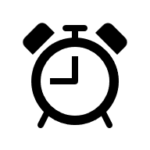
Sai Ragavan
Ausgabe v3.0

Inhalt.
1 Projektantrag. 3
1.1 Ausgangslage 3
1.1.1 Zu verbessernde Situation 3
1.2 Gestaltungsbereiche 3
1.2.1 Umsetzung 3
1.2.2 Lernbereich 3
1.3 Blockdiagramm 3
1.4 Ziele und Ergebnisse 4
1.4.1 Meine Ziele für Smart Clock sind: 4
1.4.2 Allgemeine Ziele: 4
1.5 Gestaltungsablauf 4
1.5.1 Zeiteinteilung 4
1.5.2 To-Do 4
1.6 Aufwand und Kosten 5
1.6.1 Aufwand 5
1.6.2 Kosten 5
1.7 Termin 5
1.8 Begründung der Aktivität 5
1.9 Antragssteller 6
1.10 Abbildungsverzeichnis 6
1.11 Tabellenverzeichnis 6

Projektantrag.

Ausgangslage
In der Schule ist es wichtig, effizient und konzentriert zu arbeiten. Wir verbringen lange Stunden am Arbeitsplatz, was zu Ermüdung und Konzentrationsproblemen führen kann. Ein wichtiger Faktor hierbei ist die Luftqualität, insbesondere der CO₂-Gehalt im Klassenzimmer, der die Leistung verschlechtern kann. Gleichzeitig ist es oft schwierig, die Zeit richtig einzuteilen, besonders bei langen Arbeitsphasen.

Zu verbessernde Situation
In unserem Klassenzimmer gibt es keine Möglichkeit, die Luftqualität zu überwachen. Besonders bei längeren Unterrichtsstunden kann der CO₂-Gehalt ansteigen, was dazu führt, dass wir uns müde fühlen und schlechter konzentrieren können. Oft merken wir erst viel zu spät, dass die Luft schlecht ist. Zudem fällt es uns häufig schwer, Pausen richtig einzuplanen und Aufgaben effizient zu beenden. Ein Timer mit einer Anzeige und akustischer Erinnerung würde uns helfen, die Zeit besser zu nutzen und den Fokus zu halten.

Gestaltungsbereiche

Umsetzung
Für dieses Projekt nutze ich ein MicroMod ESP32 als Minicomputer. Auf diesem werde ich alle Funktionen programmieren, dazu gehört die Uhr und der Timer. Zur Messung des CO₂-Gehalts und der Temperatur verwende ich den Environmental Combo. Die gemessenen Werte werden auf einem OLED-Display angezeigt. Mit einem Knopf kann man zwischen den verschiedenen Werten hin- und herschalten.

Lernbereich
Um dieses Projekt erfolgreich umzusetzen, möchte ich die Elektronik, mit der ich arbeite, besser verstehen. Dies möchte ich mithilfe von Wokwi erreichen.

Blockdiagramm
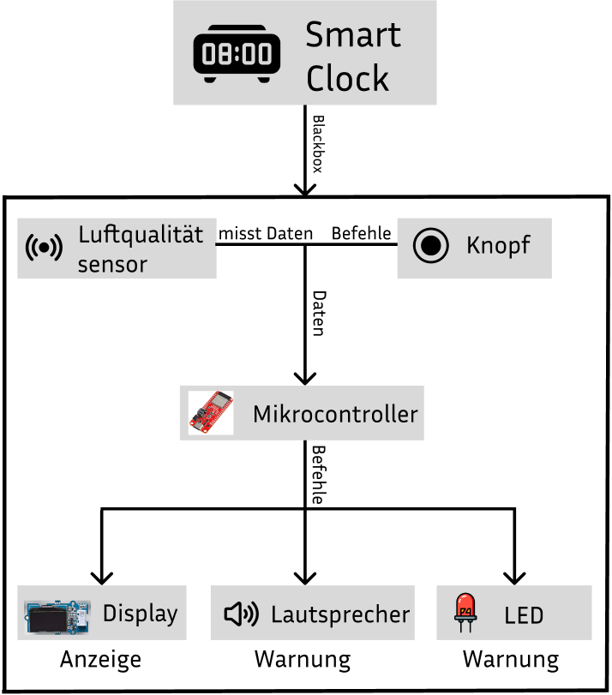
Die Smart Clock ist eine Uhr, welches die Zeit anzeigt und verschiedene Funktionen besitzt. Sie erhält Informationen von einem Sensor, der Parameter wie CO₂-Gehalt oder Temperatur misst, sowie von einem Knopf, mit dem man sie hin- und herschalten, kann, etwa um die Zeit einzustellen oder einen Alarm zu aktivieren. Diese Daten werden von einem Mikrocontroller verarbeitet und gesteuert.
Der Mikrocontroller sendet anschliessend Befehle an ein Display, welches die Zeit oder andere Informationen anzeigt, einen Lautsprecher, der Töne ausgibt und eine LED, die als Warnlicht dient.

Blackbox von Smart Clock

Ziele und Ergebnisse

Meine Ziele für Smart Clock sind:
Informationsanzeige: Die Uhr soll die aktuelle Zeit sowie zusätzliche Informationen wie Datum oder Temperatur auf einem Display darstellen.

Umgebungsüberwachung: Ein Sensor soll Parameter wie, Temperatur oder CO₂-Gehalt messen, um den Benutzer bei schlechten Bedingungen zu warnen.

Warnfunktion: Die Uhr soll akustische Signale über einen Lautsprecher und auch visuelle Signale über eine LED ausgeben, um den Benutzer zu warnen.

Allgemeine Ziele:
Zeitmanagement üben: Ich möchte mein Zeitmanagement verbessern, indem ich das Projekt in einzelne Phasen teile.

Aus Fehler lernen: Ein Ziel ist, bei Fehler entspannt zu bleiben und sich nicht aufregen zu lassen. Ich möchte von diesen Fehlern profitieren, indem ich das Problem verstehe und es so löse.

Selbständiges Projekt: Ich möchte dieses Projekt komplett selbst planen und programmieren. Von der
Auswahl der Teile bis zum Code.

Gestaltungsablauf

Zeiteinteilung
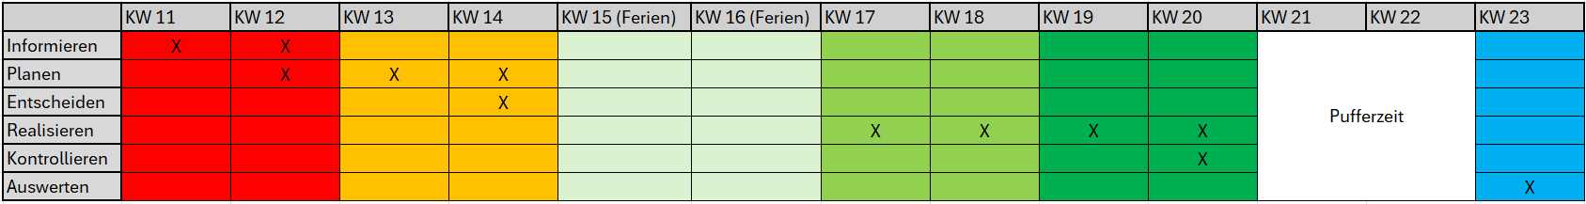
Zeiteinteilung der «Projektwoche»

Grundlagen Lernen
Komponente prüfen
Zusammenbauen und Funktionen programmieren
Funktionen testen und Fehler beheben
Auswertung des Projektes
Zeiteinteilung IPERKA

To-Do
Informieren | Elektronik verstehen
Planen | Flussdiagramm skizzieren und Planung des Zusammenaufbaus
Entscheiden | Komponente auswählen und Prioritäten der Funktionen setzen
Realisieren | Zusammenbau und Programmierung
Kontrollieren | Alle Funktionen Überprüfen
Auswerten | Gesamte Projekt auswerten
To do liste

Zeiteinteilung IPERKATo do liste

Aufwand und Kosten

Aufwand
Phase | Aufwand in Stunden
Grundlagen lernen | 14
Planen | 20
Entscheiden | 8
Realisieren | 50
Kontrollieren | 14
Auswerten | 4
Total | 110
Aufwand der Projektwoche

Aufwand der Projektwoche

Kosten
Anzahl | Komponente | Lieferant | Herstellerartikelnummer | Lieferantartikelnummer | Preis in CHF
1 | MicroMod ESP32 | DigiKey | WRL-16781 | 1568-16781-ND | 16.70
1 | Environmental Combo | DigiKey | SEN-22858 | 1568-22858-ND | 35.70
1 | Thumb Slide Joystick | DigiKey | LCD-16397 | 1568-16397-ND | 6.10
1 | Qwiic Buzzer | DigiKey | COM-09426 | 1568-24474-ND | 6.10
4 | Qwiic Kabel - 50mm | DigiKey | BOB-24474 | 1568-1710-ND | 12.80
2 | Qwiic Kabel - 100mm | DigiKey | PRT-14426 | 1568-1711-ND | 1.60
1 | Qwiic MultiPort | DigiKey | BOB-18012 | 1568-18012-ND | 2.60
1 | ATP Carrier Board | DigiKey | DEV-16885 | 1568-16885-ND | 17.00
1 | Netzteil | DigiKey | SWI5-5-E-I38 | 102-3423-ND | 6.00
1 | USB A - USB C | DigiKey | CAB-14743 | 1568-14743-ND | 6.70
 | Total in CHF |  |  |  | 110.30

Termin
Start des Zusammenbaus und Programmierung Kalenderwoche 17
Abschluss der Programmierung Kalenderwoche 20
Kontrolle von Smart Clock Kalenderwoche 20
Kosten & Komponente

Aufwand der ProjektwocheKosten & Komponente

Begründung der Aktivität
Ich wollte schon immer mal ein Projekt selbst machen, Da würde es ja auch Sinn machen etwas als Projekt zu wählen, wo von ich und auch meine Mitschüler profitieren können. Darum habe ich das Projekt Smart Clock ausgewählt. Es ist klar, wieso die Luftqualität im Zimmer nicht vernachlässigt werden sollte. Mit Hilfe der Smart Clock ist es einfacher eine gute Luftqualität im Zimmer zu gewähren, da es bei schlechten Bedingungen, die Schüler im Zimmer warnt. Ausserdem wäre auch ein Timer vom Vorteil, z.b als Erinnerung für Meetings.

Antragssteller
Sai Ragavan
05.03.2025
St.Gallen 9012
Demutstrasse 115

Abbildungsverzeichnis
Blackbox von Smart Clock 3
Zeiteinteilung der «Projektwoche» 4

Tabellenverzeichnis
Zeiteinteilung IPERKA 4
Zeiteinteilung IPERKATo do liste 4
Aufwand der Projektwoche 5
Aufwand der Projektwoche 5
Kosten & Komponente 5
Aufwand der ProjektwocheKosten & Komponente 5

